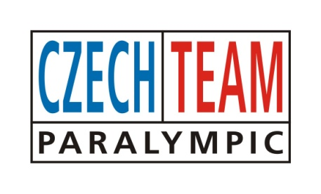



# Potetovaná reprezentace sledge hokeje se chystá na bitvu v Soči 2014

Na zimní paralympijské hry v Soči 2014 vysílá Česká republika, kromě dalších sportovců, i sledge hokejový tým. Ten se na minulé paralympiádě ve Vancouveru umístil na čtvrté příčce, a patří tak do světové špičky, přestože nemá k přípravě stejně ideální podmínky jako ruská nebo kanadská reprezentace.

**Jsem tím, čím se stávám na ledě**

Český paralympijský tým zastupuje společnost Premier Sports, která dlouhodobě spolupracuje na přípravě reklamních kampaní s renomovanou reklamní agenturou Mark/BBDO. A právě z její dílny pochází kampaň, která bude vidět od přelomu října v České televizi, v celorepublikových denících a na billboardech s celorepublikovým pokrytím. Jejími hrdiny jsou nejen samotní hokejisté kapitán Zdeněk Šafránek, útočníci

Jiří Raul, Zdeněk Krupička, obránce Jiří Berger, Míra Hrbek a gólman Libor Hulín, ale i jejich „alter ega“, která jsou zobrazena tak, jak se hráči cítí, když vyjedou na led.

Kapitán Šafránek je tak v reklamním spotu znázorněn jako spartský vůdce, obránci jako žralok a spartský válečník, útočníci jako panter a remora a gólman Hulín jako kobra.

Celé sdělení kampaně je jednoduché: „Jsem tím, čím se stávám na ledě“.

Zmíněná šestice si nechala svá alter ega vytetovat na ramena v uznávaném pražském tetovacím salonu Bobek tattoo. Na přípravě kampaně se kromě agentury a tatérů podílí ještě fotograf Marek Musil, zahraniční režisérské duo John Doe a talentovaný výtvarník Josef Lepša.